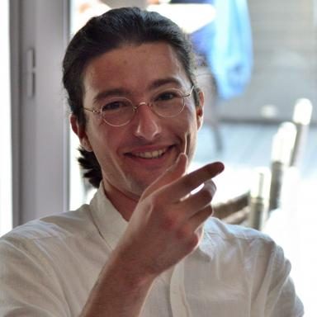 Victor Epain Chercheur postdoc en biologie computationnelle à l'Université de Milano-Bicocca (Italie).Assemblage de génome, pangénomique | Programmation mathématique, programmation par contraintes | Algorithmique des graphes.Membre de l'association ALIA pour la liberté académique

Identifiants chercheurs

- IdHAL : victor-epain
- ORCID : 0000-0003-0049-0954
- IdRef : 276523881

Présentation

I am a 3rd year PhD student at Inria Rennes laboratory (FR), at the GenScale team. I am working on genome assembly and scaffolding. For this purpose, I am implementing graphs’ algorithms and graphs’ structures, and formalise these problems thanks to linear programming. I also play the piano. You can find here some improvisations ;)

Publications

Pré-publication, Document de travail (7)

A multi-flow approach for binning circular plasmids from short-reads assembly graphs
Victor Epain,Aniket Mane,Gianluca Della Vedova,Paola Bonizzoni,Cedric Chauve
2026
Pré-publication, Document de travail
hal-05535485v1
Mixed Integer Linear Programming Framework for SAT Variants of the Connected Flow Problem
Victor Epain,Kerian Thuillier
2025
Pré-publication, Document de travail
hal-05133695v1
Overlap Graph for Assembling and Scaffolding Algorithms: Paradigm Review and Implementation Proposals
Victor Epain
2022
Pré-publication, Document de travail
hal-03815190v3
Integer Programming Approach for Nested Pairs Genome Scaffolding
Victor Epain,Rumen Andonov
2022
Pré-publication, Document de travail
hal-03613353v1
Inverted Repeats Scaffolding for a Dedicated Chloroplast Genome Assembler
Victor Epain,Dominique Lavenier,Rumen Andonov
2022
Pré-publication, Document de travail
hal-03684406v1
Overlap Graphs for Assembling and Scaffolding Algorithms: Paradigm Review and Implementation Proposals
Victor Epain,Rumen Andonov
2022
Pré-publication, Document de travail
hal-03878293v1
Assemblage de Novo de Longues Lectures Par Programmation Linéaire
Victor Epain,Rumen Andonov,Hristo Djidjev,Dominique Lavenier
2020
Pré-publication, Document de travail
hal-03007132v1

Article dans une revue (1)

Global exact optimisations for chloroplast structural haplotype scaffolding
Victor Epain,Rumen Andonov
Algorithms for Molecular Biology, 2024, 19 (5), pp.1-35. ⟨10.1186/s13015-023-00243-1⟩
Article dans une revue
hal-04134429v3

Thèse (1)

DNA fragment assembly, graph structures and chloroplast genome scaffolding : comparative analyses, formulations and implementations
Victor Epain
Other [cs.OH]. Université de Rennes, 2023. English. ⟨NNT : 2023URENS083⟩
Thèse
tel-04516398v1

Communication dans un congrès (3)

Linear integer programming approach for chloroplast genome scaffolding
Victor Epain,Rumen Andonov
23ème congrès annuel de la Société Française de Recherche Opérationnelle et d'Aide à la Décision, INSA Lyon, Feb 2022, Lyon, France
Communication dans un congrès
hal-03558978v1
Optimal Scaffolding for Chloroplasts' Inverted Repeats
Victor Epain,Rumen Andonov,Dominique Lavenier
JOBIM2022, Jul 2022, Rennes, France
Communication dans un congrès
hal-03625229v1
Optimal de novo assemblies for chloroplast genomes based on inverted repeats patterns
Rumen Andonov,Victor Epain,Dominique Lavenier
BiATA 2021 - 4th International conference Bioinformatics: from Algorithms to Applications, Jul 2021, St. Petersbourg, Russia. pp.1-2
Communication dans un congrès
hal-03534195v1

Mémoire d'étudiant (2)

Amélioration du positionnement de fragments ADN pour réalisation de séquences consensus dans le contexte de l’assemblage de novo de longues lectures
Victor Epain
Bio-informatique [q-bio.QM]. 2020
Mémoire d'étudiant
hal-03119772v1
De novo long reads assembly using integer linear programming
Victor Epain
Operations Research [math.OC]. 2019
Mémoire d'étudiant
hal-02413832v3

